Начинается урок с музыки.

Бинарный урок немецкого языка, литературы.
«Die groβen deutschen Klassiker» ( великий немецкий классики Гейне )

Цель: Ознакомить учащихся с жизнью и творчеством крупнейших представителей немецкой классической литературы на немецком и русском языках. Раскрыть значение произведений немецких классиков.

Задачи:
1. Совершенствовать чтение поэтических текстов, способствовать при этом осознанию различий в способах оформлений одних и тех же мыслей в немецком и русском языках на основе сопоставления их переводов.
2. Вызвать интерес учащихся к произведениям, показать взаимосвязь немецкой и русской литературы.
3. Продемонстрировать самостоятельный опыт литературного перевода с немецкого языка на русский язык.

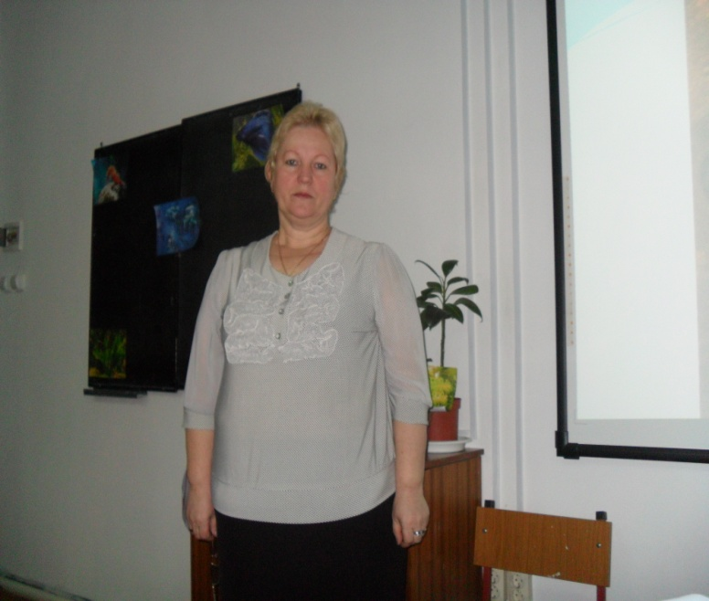

Ход урока:

Я – поэт немецкий,

Известный в немецкой стране,

Где вспомнят о лучших людях.

Там вспомнят и обо мне.

Г.Гейне

1.Приветствие Е.К. - Здравствуйте, ребята, уважаемые гости. Сегодня мы проводим бинарный урок по творчеству великих немецких поэтов- Иоганна Вольфганга Гёте и Фридриха Шиллера.

2.Приветствие Н.С.:- . Guten Tag! Heute sprechen wir über das Schaffen der grossen deutschen Dichter: J.W. Goethe, Fr. Schiller, H. Heine. Sie sind unsere Gäste! Vorstellen Sie bitte

1 Е.К.:- говорю о бинарном уроке.
Сегодняшний урок – это путешествие в мир немецкой классической литературы.
Вдумайтесь в слова Л.Н. Толстого: «Искусство есть необходимое для жизни и для движения к благу отдельного человека и человечества средство общения людей, соединяющее их в одних и тех же чувства». Обратите внимание «средство общения».
Через книги, созданные писателями – сынами народа, можно близко узнать этот народ. Есть такое понятие: мировая литература. Первым его сформулировал Гете. Мировая литература включает в себя не только литературные явления определенной эпохи, но и богатство литературных традиций прошлого. Она создается в процессе взаимодействия и взаимообогащения национальных литератур.
В России к литературе Германии издавна проявлялся большой интерес. Еще в XVIII веке начали переводить и издавать отдельные произведения. Тогда же и в Германии проявляется интерес к России. Крупнейшие русские поэты переводили немецких классиков: это Лермонтов, Тютчев, А. Толстой, Фет. Немецкая литература вдохновила русских композиторов Мусоргского, Чайковского.
Русские критики Белинский, Чернышевский, Герцен не раз обращались к вопросам истории немецкой литературы. Это помогало понять пути и перспективы развития русской литературы.
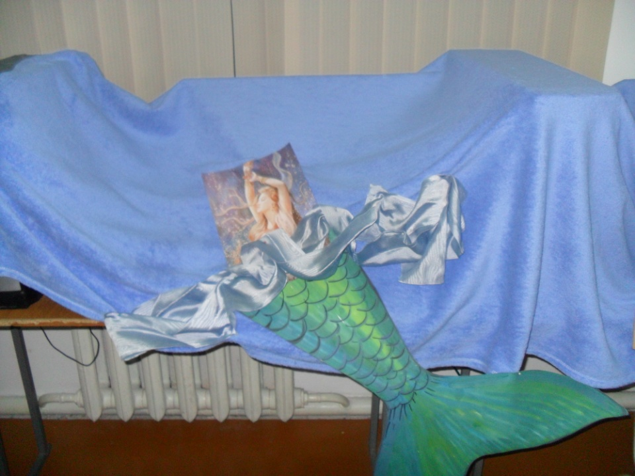

Н.С.: - Ведущий 2 Lesen wir das Epigraph unseres Abends:
«Mann sollte alle Tage wenigstens ein kleines Lied hören,
ein gutes Gedicht lesen, ein treffliches Gemälde sehen und,
wenn es moglich zu machen wäre, einige vernünftige Worte sprechen».
J. W. Goethe.
Goethe, Schiller, und Heine sind bedeutendsten Reprasentanten der klassischen deutschen Literatur. Ihre Name kennt jeder gebildete Mensch. Obwohl jeder Dichter eine hervorragende Personlichkeit war, hatten sie viel Gemeinsames: sie waren begabt und arbeitsam. Sie arbeiten immer fleissig und erfinderisch. Sie waren wissbegirig und hatte einen weiten Interessenkreis. In ihren Werken kommt ihre Vielseitigkeit und die Grundlichkeit ihres Denkens zum Ausdruck.

Е.К.:- а сейчас Алиева Диана представит вам легенду о красавице Лорелее.
(она рассказывает, а в это время идёт ролик с картинками о Рейне, лорелее).
Легенда о Лорелее.
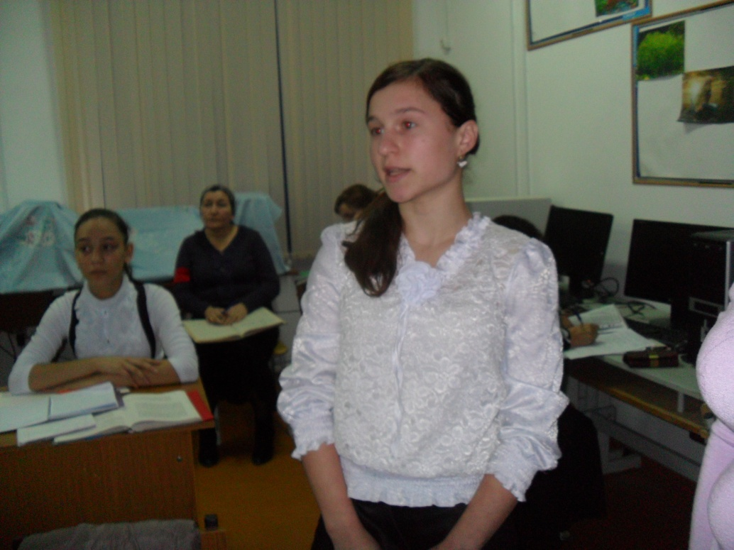
Старинная германская легенда рассказывает о красивой девушке по имени Лорелей, она сидела на скалистом берегу Рейна и пела так прекрасно, что гребцы проплывавших мимо кораблей забывали обо всем на свете. Заслушавшись песнями Лорелей они бросали весла, потерявшие управление корабли неслись по тeчению и разбивались о прибрежные скалы. Этa печальная легенда постоянно вдохновляла поэтов и художников. Великий поэт Генрих Гейне написал свою знаменитую поэму «Лорелей».

Е.К.:- Многие русские писатели были знакомы с творчеством Гейне, изучали его стихотворения, переводили на русский язык. Но особенно всех взволновало стихотворение «Лорелея». Оно было написано Гейне на основе немецкой легенды о любви дочери рыбака Лоры и юного рыцаря.
Стихотворение «Лорелея» на немецком языке прочитают Надежда Семёновна и Магомедова Патимат.

Н.С.:- Ребята, сейчас вы прослушали стихотворение на немецком языке. Кто только из русских поэтов не переводил «Лорелею»! и Жуковский, и лермонтов, и Анненский и все по-своему воплощали в него красоту и душу великого немецкого поэта. Прослушаем сейчас это стих. на русском языке. Читает Даудова Альбина.

Лорелея
Не знаю, что стало со мною,
Печально душа смущена.
Мне все не дает покою
Старинная сказка одна.
Прохладен воздух. Темнеет.
И Рейн уснул во мгле.
Последним лучом пламенеет.
Закат на прибрежной скале.
Там девушка песнь распевая,
Сидит на вершине крутой.
Одежда на ней золотая,
И гребень в руке – золотой.
И кос ее золото вьется,
И чешет их гребнем она,
И песня волшебная льется,
Неведомой силой полна.
Охвачен безумной тоскою,
Гребец не глядит на волну,
Не видит скалы пред собою, -
Он смотрит туда, в вышину.
Я знаю, река, свирепея,
Навеки сомкнется над ним, -
И это все Лорелея
Сделала пеньем своим.
(Перевод В. Левик)

Е.К.:- Ребята. Вам понравился перевод стихотворения «Лорелея» Владимира Левика? А чем понравился?

/ тем, что поэт точно и красочно передаёт содержание немецкой легенды, всю трагедию несчастной любви, несбыточных надежд./

/ Мне понравилась звучность строк. Взрывной дрожащий звук Р придаёт своеобразную стройность и мелодичность стихотворению /.
Е.К.:- а теперь прослушайте вариант перевода Жуковского этого стихотворения. Читает Асанова Виктория.
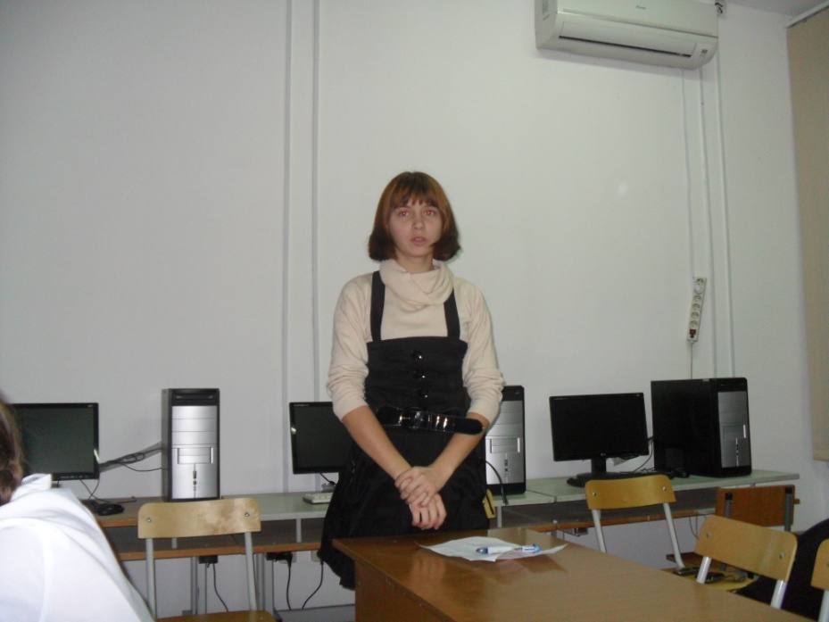

Лорелея

Опять скала крутая
В лучах луны блестит
И фея молодая
На той скале сидит.
Там с высоты ей зрима
Любая даль и близь.
Кораблик мчится мимо,
Мой сын, не засмотрись!
Нет безучастней взора,
Нет голоса милей.
Прекрасна фея Лора,
И Рейн подвластен ей.
А звуки всё чудесней,
Всё сладостнее зов..
Не для тебя те песни,
Не верь, не слушай слов!
Глядят глаза пустые,
На всё кругом глядят,
А кудри золотые -
Как дикий водопад.
В глазах тех поволока
И синева волны:
Коварней нет потока,
Нет глубже глубины.
/Жуковский /

Работа по вопросам:
-
Heinrich Heine – der grosse deutsche Dichter. (Автобиография на немецком языке- Щербаков К.).
H. Heine schrieb viele Balladen. Sehr bekannt ist “Lorelei”.
(Тутаева Юля читает стихотворение на немецком языке, звучат переводы Левика, Маршака, Вебера (Арина., Гуля)
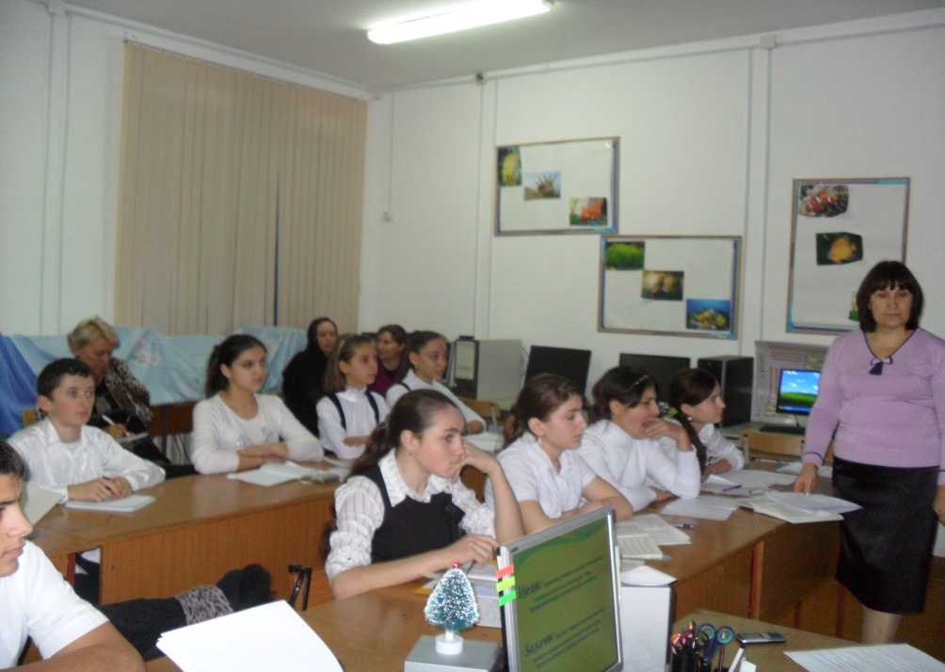

Lorelei
Ich weiss nicht, was soll es bedeuten,
das ich so traurig bin,
ein Maerchen aus alten Zeiten,
das kommt mir nicht aus dem Sinn.
Die Luft ist kuhl und es dunkelt,
und ruhig fliesst der Rhein;
der Gipfel des Berges funkelt
im Abendsonnenschein.
Die schoenste Jungfrau sitzet
dort oben wunderbar,
ihr goldnes Geschmeide blitzet,
sie kaimt ihr goldnes Haar.
Sie kaemt es mit goldeni Kamme,
und singt ein Lied dabei:
das hat eine wundersame,
gewaltige Melodei.
Den Schiffen im kleinen Schiffe
ergreift es mit wildemWeh;
er schaut nicht die Felsenriffe,
er schaut nur hinauf in die Hoeh.
Ich glaube, die Wellen verschlingen
am Ende Schiffer und Kahn;
und das hat mit ihren Singen
die Lorelei getan

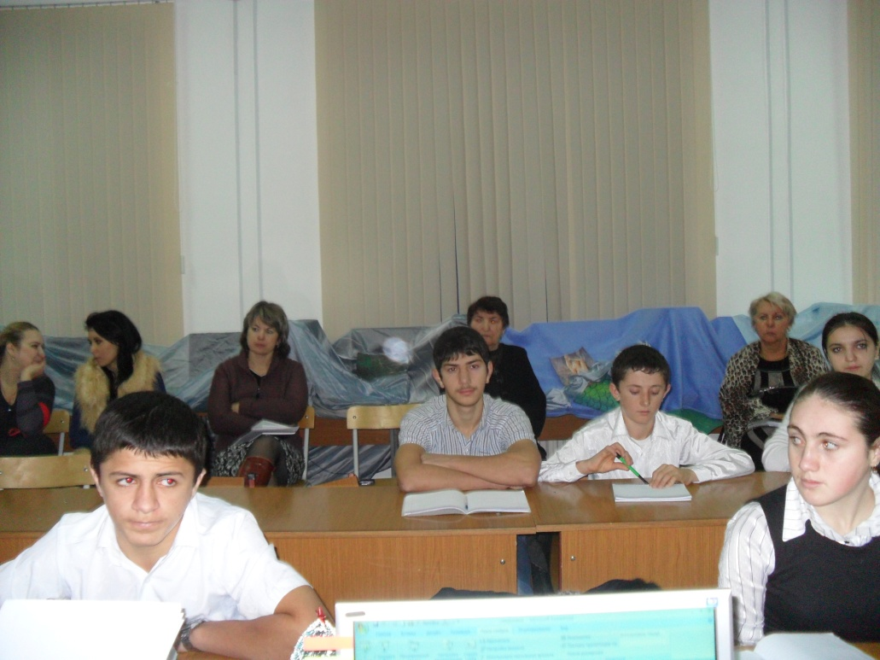

Н.С.:- Безвозвратно летит время. На пороге новый 21 век. Но это не говорит, что поэзия стоит на месте . Нет! Она развивается, поэты пишут свои замечательные произведения, а композиторы пишут прекрасную музыку на них. Музыка объединяет моральную эмоциональную и эстетическую сферы человека. Музыка – это язык чувств. Музыка – это разум, воплощённый в прекрасных звуках. Давайте послушаем песню «Лорелея».
КЛИП ПЕСНИ

Н.С.:- наш второй гость на уроке Иоганн Вольфган Гёте. ПОРТРЕТ.
Unser zweiten Gast ist Johann Wolfgang von Goethe. (на немецком рассказывает биографию Сулейманов Набигула , а переводит на русский язык Аваков Ира.)

Е.К.:- ребята, не правда ли красивое произведение? А чем оно красиво? Что делает его красивым? С какими средствами художественной литературы вы уже знакомы?

(эпитеты, олицетворение, …они помогают создать художественный образ.

-Найдите эти тропы

Эпитеты: горные вершины, тьма ночная, тихие долины, свежая мгла.
Олицетворение: вершины спят, не дрожат листы…

-как мы уже говорили, что стихотворение и песня – это два жанра литературы. Стихотворение мы читаем выразительно, а вот песню исполняем, поём. И в песню композитор тоже вкладывает точность, звучность и нежность слов. Послушаем песню «Горные вершины» в исполнении Карины и Лузанны Лисициан.

ЗВУЧИТ ПЕСНЯ.

Работа по вопросам:
- Чем вам понравилась песня?
( красивая мелодия, звучность голосов).

( эта песня заставляет нас задуматься о нашей жизни)

(когда я слушала эту песню, мне тоже хотелось петь)

(а мне понравилась эта песня тем, что женщины поют о красоте горной природы. У нас в Дагестане тоже есть много гор, и мне кажется, что наши дагестанские горы прекраснее всех гор на свете)

Н.С.:- - Хорошо, ребята, молодцы. Вы показали знание немецкого языка, выразительно читали стихи на русском и немецком языках. Мы и наши гости убедились в том, что вы любите поэзию. Такие уроки нам просто необходимы.
- Скажите, что произвело на вас большое впечатление на этом уроке?
/ что наш урок необычный и в нем принимали участие не только мы, учащиеся, но и учителя. /

/ а мне понравилось то, что на уроке присутствовала музыка,\

/понравилось ещё и то, что мы слушали песни на стихи и легенду немецкого народа/.

/на этом уроке я узнала много нового о немецкой литературе и поэтах. Теперь я буду читать не только ру4сскую литературу, но и зарубежную/.

Е.К.:- Вывод: Человек и мир – проблема, которая неизменно стоит перед искусством (литературой), всегда старая и всегда новая, потому что в каждую эпоху её приходится решать во многом заново. Литература каждого народа вносит нечто новое в её решение. Я уверена, что произведения немецких поэтов ещё будут вызывать интерес не только у немецкого народа, но и в России.

Н.С.:- ИТОГ урока. И СЮРПРИЗ! Стихотворение Екатерины Константиновны со слайдами.

Безбрежная синь океана,
Жемчужная блещет волна,
И даль тишиною объята,
И свежестью даль полна.
Огромное солнце алея,
Плывёт мимо скал крутых,
И нежная Лорелея
Играет в лучах золотых.
Достанет дна океана,
То вновь на поверхность всплывёт,
То вдруг нежным голосом страстным
Волшебную песнь запоёт.
От этой волшебной песни
Идут корабли на дно,
О юной своей Лорелее
Знал Генрих Гейне давно…

Н.С.:- А сейчас Релаксация, то есть отдых, полное расслабление, время отдыха.
(ЗВУЧИТ МУЗЫКА).
РЕЛАКСАЦИЯ
Вечность – лес.

III. Домашнее задание

1. Выучить наизусть одно из стихотворений Гёте на немецком и русском языках (разные варианты)

